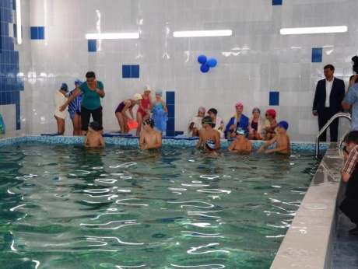  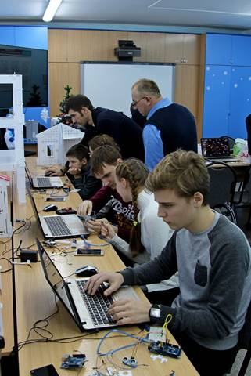  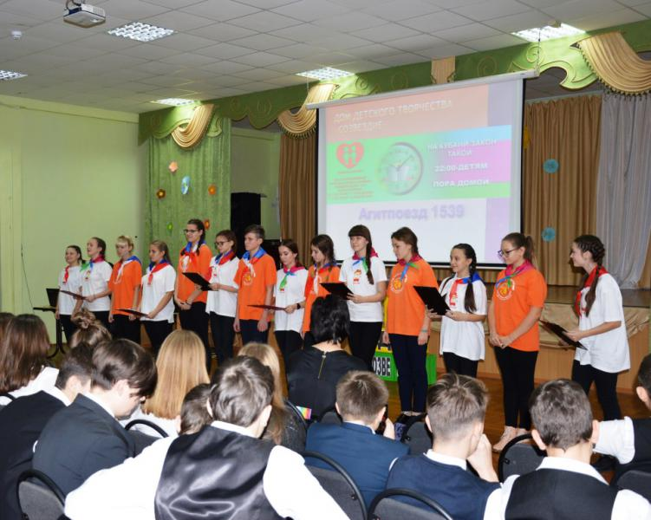  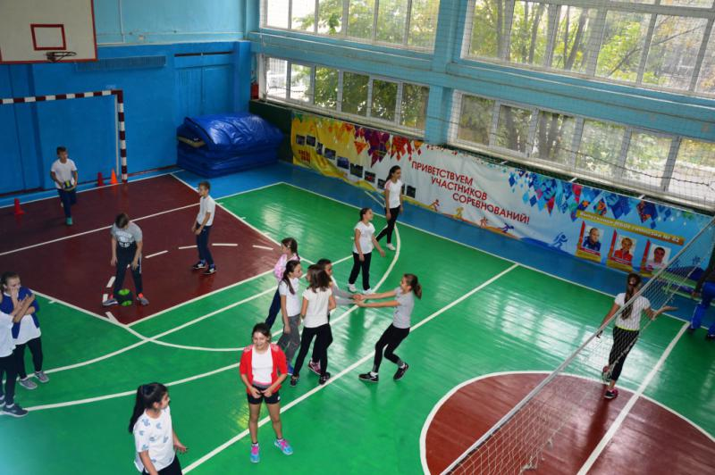  В наших руках будущее страны! | МБОУ МО г. Краснодар  гимназия № 82  350080, г. Краснодар,  ул. им. 30-й Иркутской дивизии, д. 1  Тел/Факс 8-(861) 232-61-36,  Тел/Факс 8-(861) 232-85-50;  E-mail: school82@kubannet.ru; сайт:  http://school82.centerstart.ru  ДОБРО ПОЖАЛОВАТЬ! | Министерство образования,  науки и молодежной политики  Краснодарского края  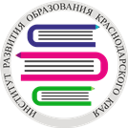  Государственное  бюджетное учреждение  дополнительного профессионального образования «Институт развития образования» Краснодарского края  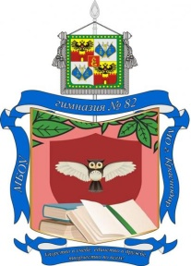  Муниципальное бюджетное общеобразовательное учреждение  муниципального образования  город Краснодар  гимназия №82  г. Краснодар  2018 год
ТЕМА: «Управление введением  ФГОС СОО»  ПРОГРАММА СЕМИНАРА:  - Приветственное слово  Т.Г. Навазовой (проректор по научной и исследовательской деятельности ГБОУ ИРО Краснодарского края, к.п.н., член учебно-методического объединения в системе общего образования Краснодарского края).  - «Модель внедрения федерального государственного образовательного стандарта среднего общего образования на основе развития сетевого взаимодействия» Директор МБОУ МО г. Краснодар  А.Ф. Скитева | - «Сетевое взаимодействие в условиях реализации  ФГОС СОО»  заместитель директора по инновационной работе МБОУ гимназия № 82 М.Ф. Кокора  - Обсуждение вопросов  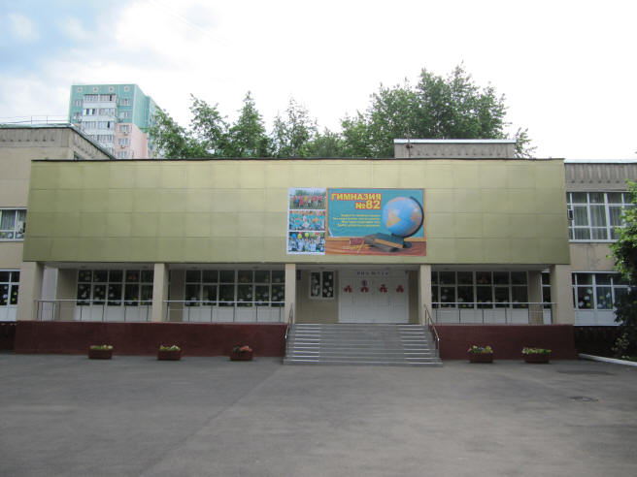 | Завтра начинается сегодня!  